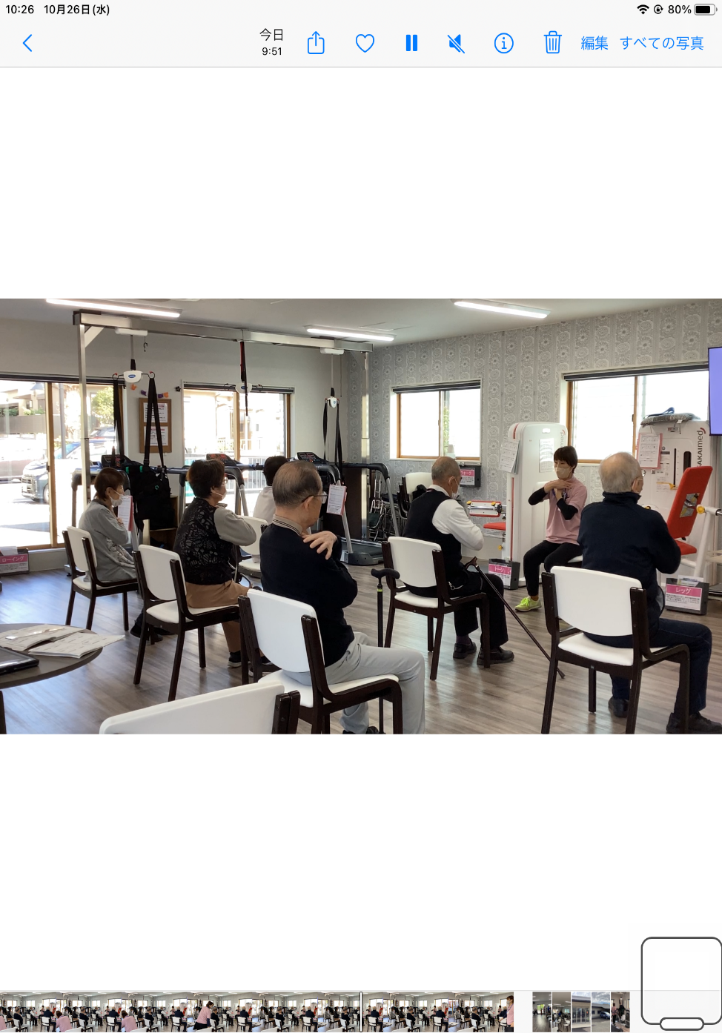

準備体操

テレビ体操

まずは準備体操。

身体をしっかりとほぐしていきます。

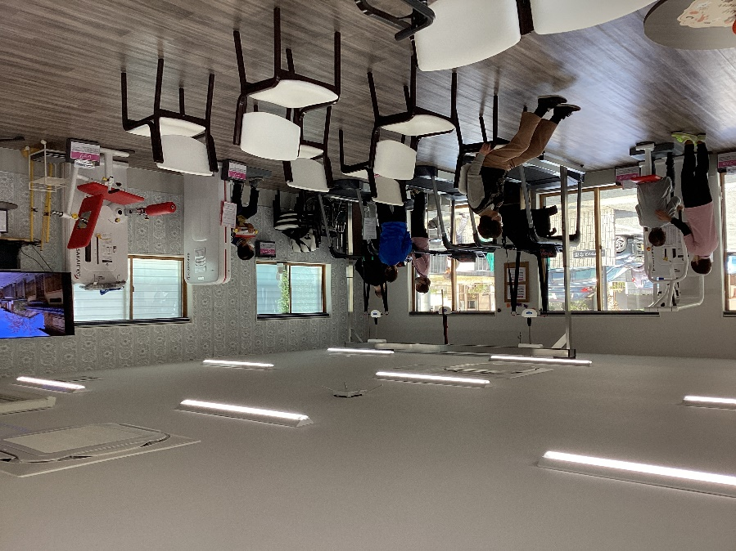

パワー

リハビリ

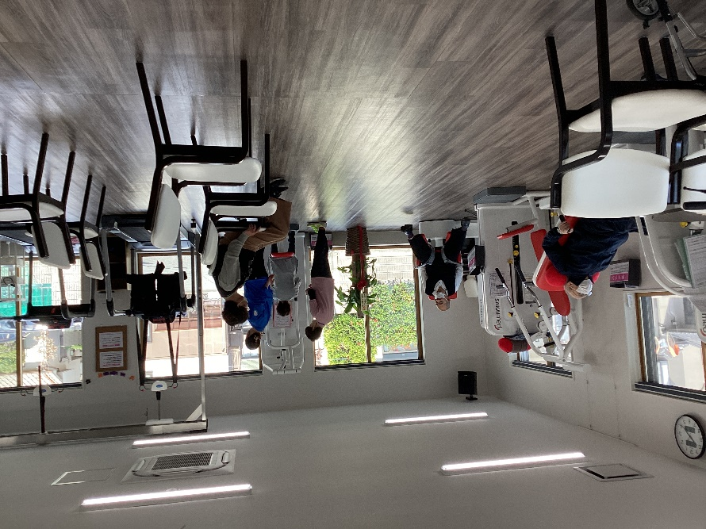

リハビリ開始です。

マシンは低負荷でゆっくりと!!

｢1.2.3.4｣、｢5.6.7.8｣のリズムで

行うことで効果を発揮します。

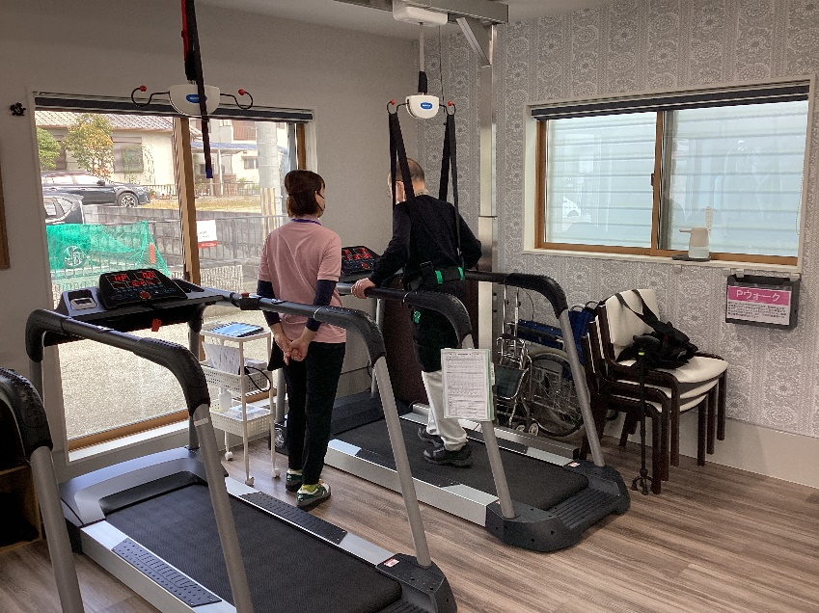

免荷装置をしっかりと装着し、

歩行時の足の運びを練習します。

転倒のリスクもありませんので歩く事に不安がある方でも安心して歩行練習が行えます。

※機能訓練指導員(看護師)が付添います。

Ｐウォーク